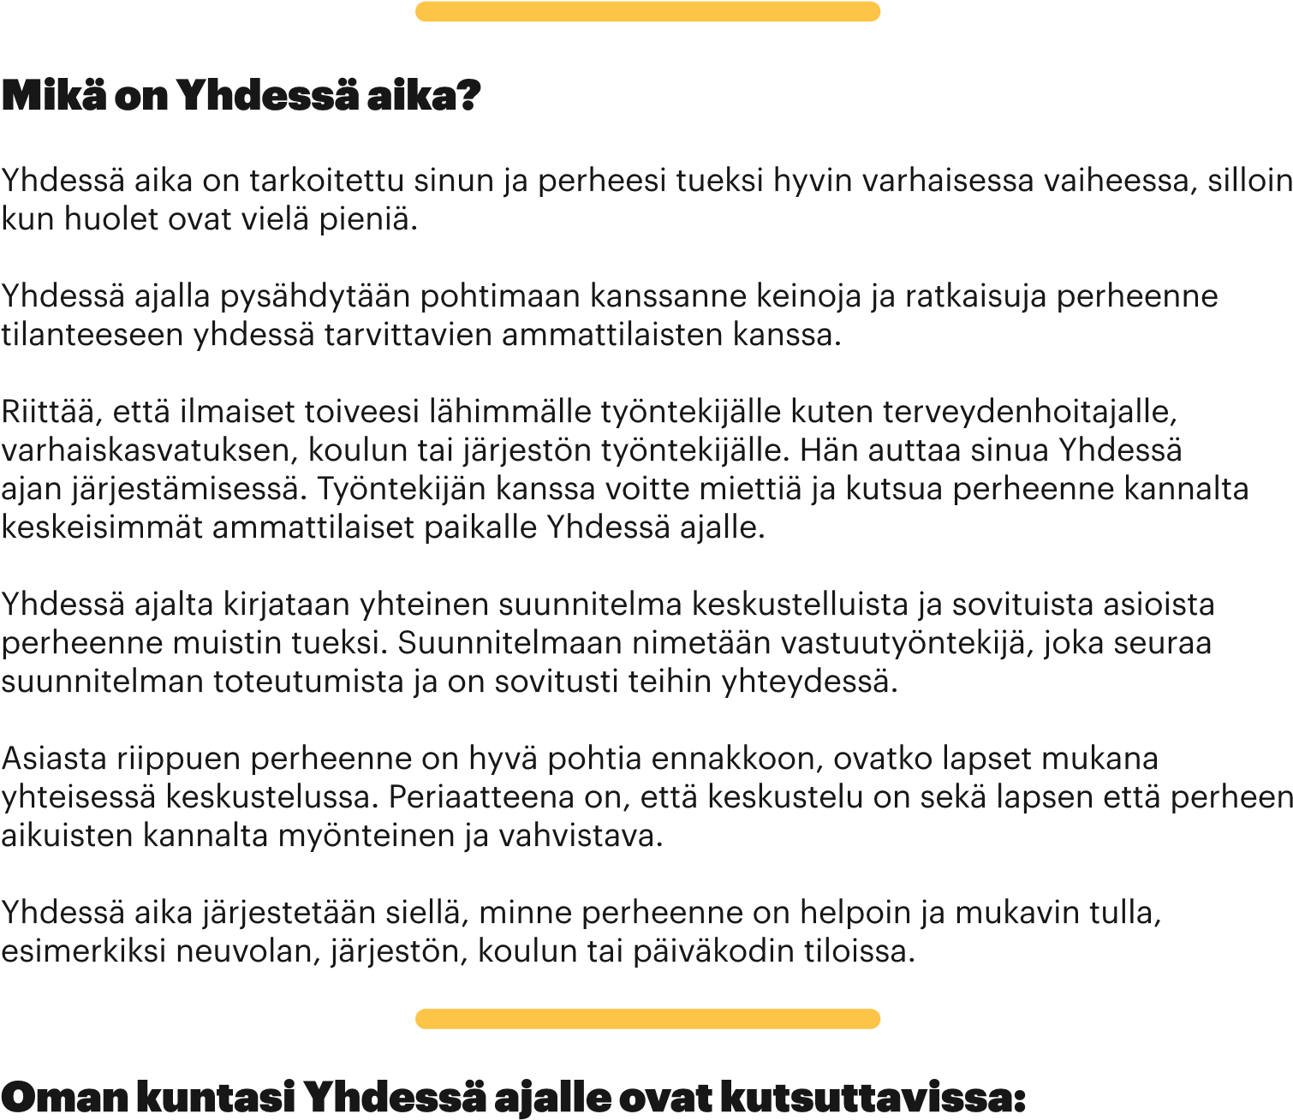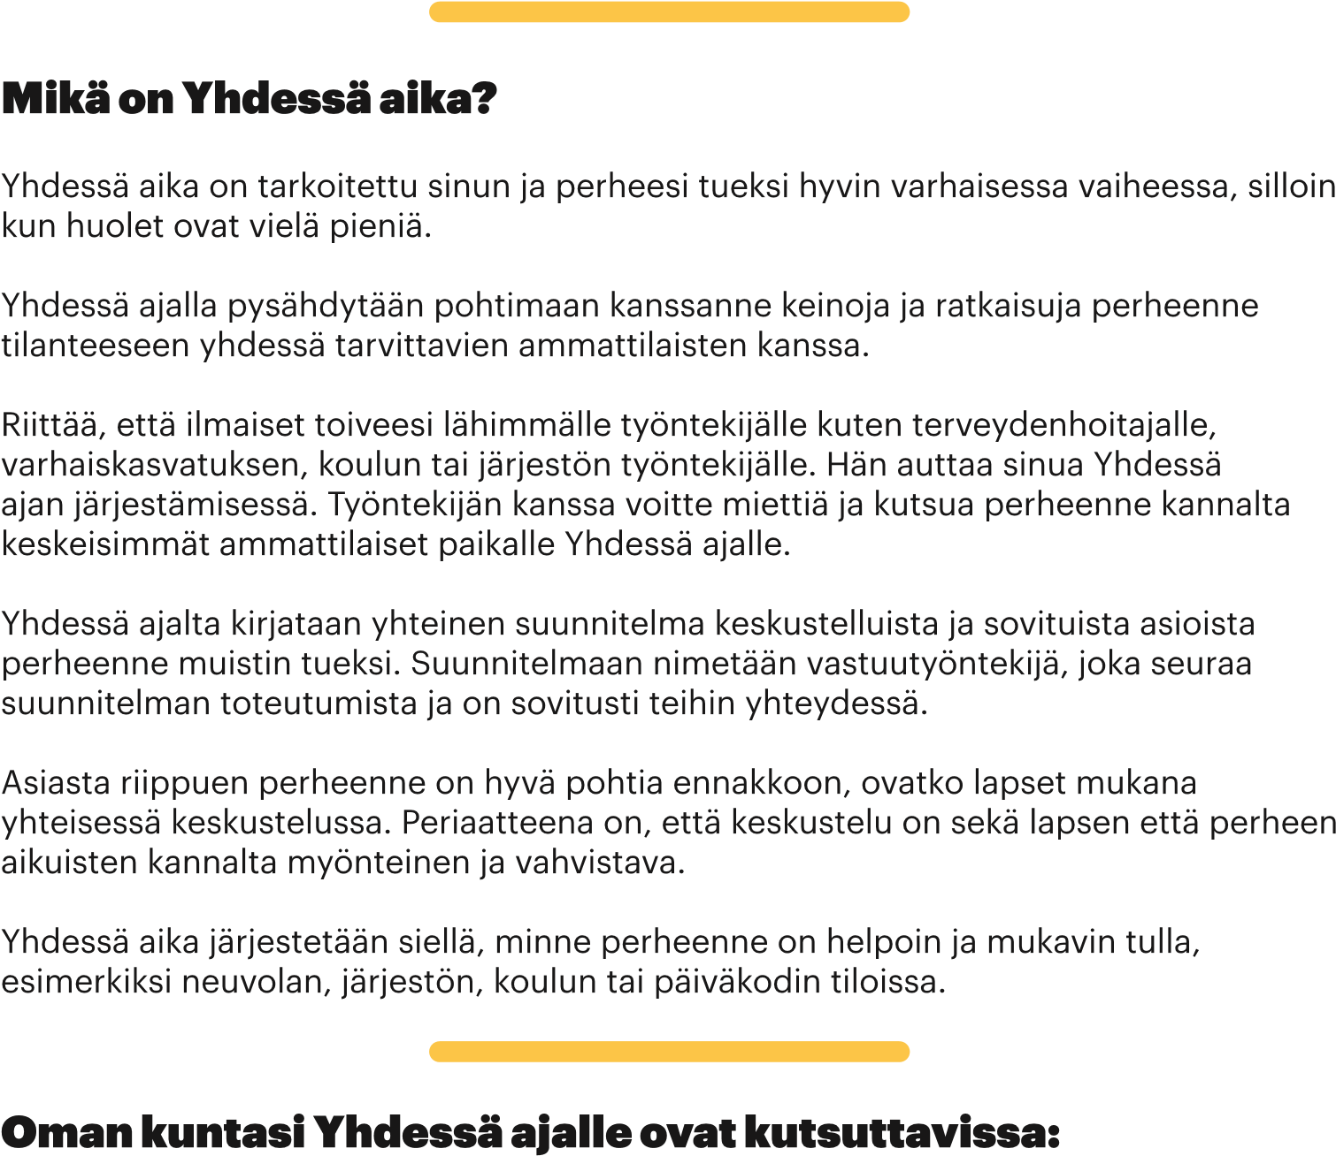
Lisää tähän oman kuntasi ammattilaisen/palveluntarjoajan tiedot Yhdessä ajalle |  | Lisää tähän oman kuntasi ammattilaisen/palveluntarjoajan tiedot Yhdessä ajalle

